Dílenská praxe
A4 | - Gravitační piškvorky
Tenk Jakub |  |  | 1/20 | Známka:
1. 12. 2021 |  | Datum odevzdání: | 5. 1. 2022 | Odevzdáno:

Zadání:
Zpracujte program (hru) v programovacím jazyce C# tak, aby obsahoval nejméně tyto funkce:
1) hra je pro dva hráče, jednoho hráče může volitelně simulovat program
2) hráči střídavě vkládají své hrací kameny na horní straně hrací plochy. Tyto „gravitačním působením“ propadnou ke spodní straně hrací plochy na první volnou pozici od spodní hrany hrací plochy.
3) pravidla hry jsou stejná jako u „klasických“ piškvorek
4) sleduje skóre obou hráčů a určí případného vítěze

Vývojový diagram:
Příloha 1 – vývojový diagram

Výpis programu:
Příloha 2 – výpis programu Form1.cs
Příloha 3 – výpis programu GameBoard.cs
Příloha 4 – výpis programů GameField.cs, GameState.cs, GameType.cs

Závěr:
Program funguje dle zadání a je doplněn i o funkci hraní s AI.

Přílohy:
- Příloha 1 – 3 strany
- Příloha 2 – 3 strany
- Příloha 3 – 11 stran
- Příloha 4 – 1 strana

Příloha 1:
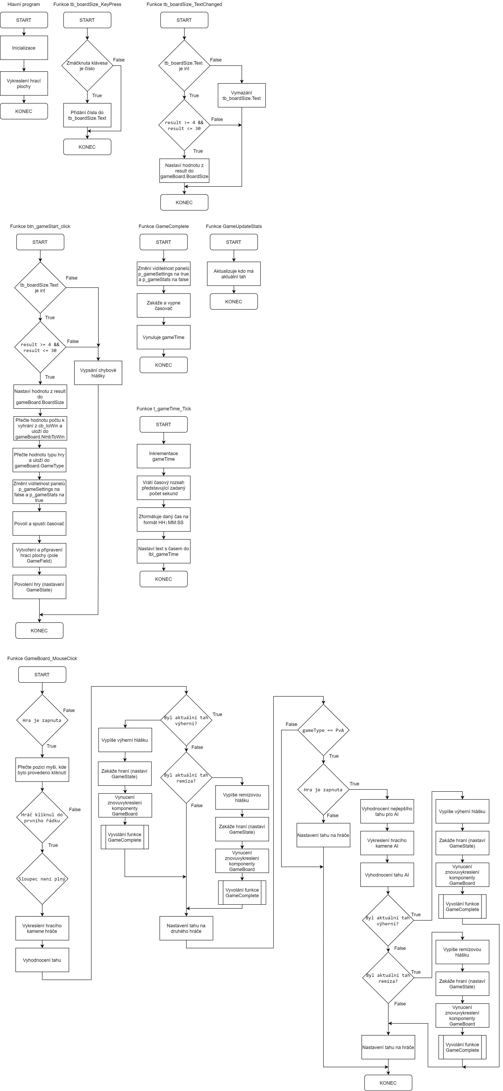

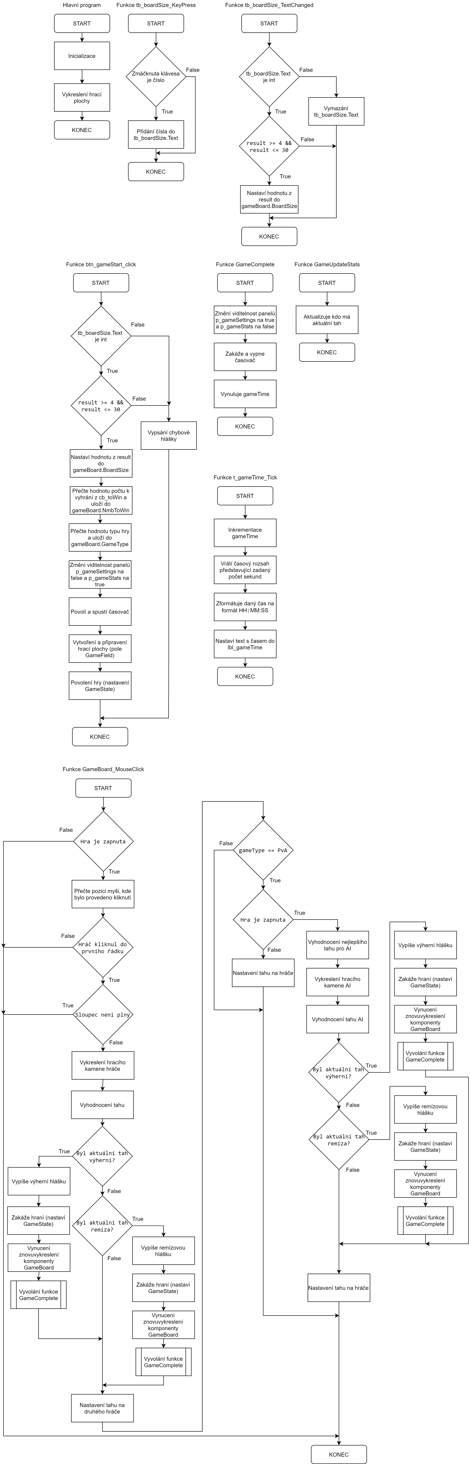
Příloha 2:
using System;
using System.Windows.Forms;
using tic_tac_toe_tenk.Enums;

namespace tic_tac_toe_tenk
{
public partial class Form1 : Form
{
public Form1()
{
InitializeComponent();
}

// Protekce proti zadávání char. do tb_boardSize
private void tb_boardSize_KeyPress(object sender, KeyPressEventArgs e)
{
e.Handled = !char.IsDigit(e.KeyChar) && !char.IsControl(e.KeyChar);
}

// Pokud se změní text v tb_boardSize, tak se v reálném čase změní velikost hracího
// pole, pokud je splněna podmínka
private void tb_boardSize_TextChanged(object sender, EventArgs e)
{
int result;
if (int.TryParse(tb_boardSize.Text, out result))
{
if (result >= 4 && result <= 30)
{
gameBoard.BoardSize = result;
}
}
else tb_boardSize.Clear();
}

private int gameTime;
// Funkce, která spustí hru po stisknutí tlačítka "Start"
private void btn_gameStart_Click(object sender, EventArgs e)
{
int result;
if (int.TryParse(tb_boardSize.Text, out result))
{
if (result >= 4 && result <= 30)
{
gameBoard.BoardSize = result;
}
else
{
MessageBox.Show("Maximální povolená velikost hracího pole je od 4 do 30!");
return;
}
}
else
{
MessageBox.Show("Nepodařilo se přečíst velikost hracího pole!");
return;
}

// Nastavení hry - počet k vyhrání a typ hry
gameBoard.NmbToWin = int.Parse(cb_toWin.Items[cb_toWin.SelectedIndex].ToString());
gameBoard.GameType = (GameType)cb_gameType.SelectedIndex;
// Přepne panel a spustí timer
p_gameSettings.Visible = false;
p_gameStats.Visible = true;
t_gameTime.Enabled = true;
t_gameTime.Start();
gameBoard.PrepareGameFieldBoard();
}

// Funkce, která ukončí aktuální hru a přepne do základního menu, voláme ji z
// komponenty gameBoard
public void GameCompleted()
{
p_gameStats.Visible = false;
p_gameSettings.Visible = true;
t_gameTime.Enabled = false;
t_gameTime.Stop();
gameTime = 0;
}

// Funkce, kterou měníme statistiky hry, voláme ji z komponenty gameBoard
public void GameUpdateStats()
{
lbl_nextPlayer.Text = "Aktuální tah má hráč: " + gameBoard.CurrentPlayer;
}

// Timer, který slouží k počítání herního času. Tiká každou 1s
private void t_gameTime_Tick(object sender, EventArgs e)
{
gameTime++;
TimeSpan time = TimeSpan.FromSeconds(gameTime);
string sTime = time.ToString(@"hh\:mm\:ss");
lbl_gameTime.Text = "Čas od začátku hry: \n" + sTime;
}

// Ukončí aplikaci
private void lbl_closeApp_Click(object sender, EventArgs e)
{
this.Close();
}

// Minimalizuje okno aplikace
private void lbl_minimalizeApp_Click(object sender, EventArgs e)
{
this.WindowState = FormWindowState.Minimized;
}

/*
Přesunutí okna myší (jelikož styl ohraničení aplikace je nastaveno na none, protože mám vlastí, tak zde musí být tato funkce, která nám umožní hýbat s oknem aplikace). Zdroj: https://stackoverflow.com/questions/1592876/make-a-borderless-form-movable
*/
public const int WM_NCLBUTTONDOWN = 0xA1;
public const int HT_CAPTION = 0x2;
[System.Runtime.InteropServices.DllImport("user32.dll")]
public static extern int SendMessage(IntPtr hWnd, int Msg, int wParam, int lParam);
[System.Runtime.InteropServices.DllImport("user32.dll")]
public static extern bool ReleaseCapture();

private void form_mouse_down(object sender, System.Windows.Forms.MouseEventArgs e)
{
if (e.Button == MouseButtons.Left)
{
ReleaseCapture();
SendMessage(Handle, WM_NCLBUTTONDOWN, HT_CAPTION, 0);
}
}
}
}

Příloha 3:
using System.Drawing;
using System.Windows.Forms;
using System;
using tic_tac_toe_tenk.Enums;

namespace tic_tac_toe_tenk
{
public partial class GameBoard : UserControl
{
#region Private Variables
private int boardSize = 30; // Velikost hrací plochy po ose X (30 čtverečků)
private int fieldSize = 21; // Velikost jednoho políčka (21x21)
private int nmbToWin = 4; // Počet shodných znaků pro výhru
private int boardSizeY = 19; // Velikost hrací plochy po ose Y (20 čtverečků)

private Color colorX = Color.FromArgb(255, 255, 77, 77); // Nastavení per
private Pen penX;

private Color colorO = Color.FromArgb(255, 71, 209, 71);
private Pen penO;

private GameField[,] gameFieldsBoard; // Definování herního pole
private GameState gameState = GameState.NotPlayed;
// Definování statusu hry (hraje se / nehraje se)

private GameField currentPlayer = GameField.O; // Urcuje kdo prave hraje
private int gameType = 0; // Typ hry - PvP / PvA
#endregion

#region Public Varibles
public Pen PenX
{
get
{
if (penX == null)
penX = new Pen(colorX, 4);
return penX;
}
}

public Pen PenO
{
get
{
if (penO == null)
penO = new Pen(colorO, 4);
return penO;
}
}

public int BoardSize
{
get { return boardSize; }
set
{
boardSize = value;
Refresh();
}
}

public int NmbToWin
{
get { return nmbToWin; }
set
{
nmbToWin = value;
Refresh();
}
}

public GameField CurrentPlayer
{
get { return currentPlayer; }
}

public GameType GameType
{
get { return gameType; }
set
{
gameType = value;
}
}
#endregion

public GameBoard()
{
InitializeComponent();
}

public void PrepareGameFieldBoard()
{
// Vygeneruje a připraví nové pole GameField pro hru
if (boardSize < 21)
boardSizeY = boardSize - 1;
else
boardSizeY = 19;

gameFieldsBoard = new GameField[boardSize, boardSizeY+1];
for (int x = 0; x < boardSize; x++)
{
for (int y = 0; y < boardSizeY; y++)
{
gameFieldsBoard[x, y] = GameField.NotOccupied;
}
}
// Spustí hru
gameState = GameState.Played;
}

private void GenerateBoard(Graphics graphics)
{
// Vygenerovani herni plochy
Pen pen = new Pen(Color.White);

for (int i=0; i <= boardSize; i++)
{
graphics.DrawLine(pen, 0, i * fieldSize, boardSize * fieldSize, i * fieldSize);
graphics.DrawLine(pen, i * fieldSize, 0, i * fieldSize, boardSize * fieldSize);
}
}

private void GameBoard_Paint(object sender, PaintEventArgs e)
{
// Zavolani funkce k vygenerovani henri plochy
GenerateBoard(e.Graphics);
}

private void DrawIntoBoardFields(int x, int y)
{
// Vykreslovani hernich kamenu X nebo O
using(Graphics graphics = this.CreateGraphics()) {
if (gameFieldsBoard[x, y] == GameField.X)
{
graphics.DrawLine(PenX, x * fieldSize + 2, y * fieldSize + 2, x * fieldSize + fieldSize - 2, y * fieldSize + fieldSize - 2);
graphics.DrawLine(PenX, x * fieldSize + 2, y * fieldSize + fieldSize - 2, x * fieldSize + fieldSize - 2, y * fieldSize + 2);
}
else if (gameFieldsBoard[x, y] == GameField.O)
{
graphics.DrawEllipse(PenO, x * fieldSize + 2, y * fieldSize + 2, fieldSize - 4, fieldSize - 4);
}
}
}

private bool CheckWinner(int numberOfFieldRows)
{
// Zjisteni zda ma hrac co prave hral vyhral
if (numberOfFieldRows >= nmbToWin)
{
MessageBox.Show("Vyhrál hráč s kamenem: " + currentPlayer);
gameState = GameState.NotPlayed;
Refresh();
// Ukonceni hry a nacteni zakladniho menu
(this.Parent as Form1).GameCompleted();

return true;
}
return false;
}

private void CheckBoard()
{
// Kontrola, pokud není tah výherní, tak zda je herní pole plné
int isGameBoardFull = 0;

for (int x = 0; x < boardSize; x++)
{
for (int y = 0; y < boardSizeY; y++)
{
if (gameFieldsBoard[x, y] == GameField.NotOccupied)
isGameBoardFull++;
}
}

if (isGameBoardFull == 0)
{
MessageBox.Show("Remíza!");
gameState = GameState.NotPlayed;
Refresh();
// Ukonceni hry a nacteni zakladniho menu
(this.Parent as Form1).GameCompleted();
}
}

private void EvulationMove(GameField player, int posX, int posY)
{
int fieldsInRow = 1;

// Kontrola svisle nahoru
for ( int i = 1; i < nmbToWin; i++)
{
if (posY + i > boardSizeY)
break;

if (gameFieldsBoard[posX, posY + i] == player)
fieldsInRow++;
else
break;
}

// Kontrola svisle dolu
for (int i = 1; i < nmbToWin; i++)
{
if (posY - i < 0)
break;

if (gameFieldsBoard[posX, posY - i] == player)
fieldsInRow++;
else
break;
}

// Vyhodnoceni zda hrac dosahl poctu kamenu co je potreba k vyhre
if (CheckWinner(fieldsInRow))
return;

fieldsInRow = 1;

// Kontrola diagonalne do prava nahoru
for (int i = 1; i < nmbToWin; i++)
{
if (posY + i > boardSizeY || posX + i >= boardSize)
break;

if (gameFieldsBoard[posX + i, posY + i] == player)
fieldsInRow++;
else
break;
}

// Kontrola diagonalne do leva dolu
for (int i = 1; i < nmbToWin; i++)
{
if (posY - i < 0 || posX - i < 0)
break;

if (gameFieldsBoard[posX - i, posY - i] == player)
fieldsInRow++;
else
break;
}

if (CheckWinner(fieldsInRow))
return;

fieldsInRow = 1;

// Kontrola diagonalne do leva nahoru
for (int i = 1; i < nmbToWin; i++)
{
if (posY + i > boardSizeY || posX - i < 0)
break;

if (gameFieldsBoard[posX - i, posY + i] == player)
fieldsInRow++;
else
break;
}

// Kontrola diagonalne do prava dolu
for (int i = 1; i < nmbToWin; i++)
{
if (posY - i < 0 || posX + i >= boardSize)
break;

if (gameFieldsBoard[posX + i, posY - i] == player)
fieldsInRow++;
else
break;
}

if (CheckWinner(fieldsInRow))
return;

fieldsInRow = 1;

// Kontrola do prava
for (int i = 1; i < nmbToWin; i++)
{
if (posX + i >= boardSize)
break;

if (gameFieldsBoard[posX + i, posY] == player)
fieldsInRow++;
else
break;
}

// Kontrola do leva
for (int i = 1; i < nmbToWin; i++)
{
if (posX - i < 0)
break;

if (gameFieldsBoard[posX - i, posY] == player)
fieldsInRow++;
else
break;
}

if (CheckWinner(fieldsInRow))
return;
else
CheckBoard();
}

private void GameBoard_MouseClick(object sender, MouseEventArgs e)
{
// Pokud se kliklo do herniho pole do prvniho radku, kdyz je hra zapla,
// tak provede tah za hrace
if (gameState != GameState.Played)
return;

int posX = e.X / fieldSize;
int posY = e.Y / fieldSize;

if (posY == 0 && posX <= boardSize)
{
for (int y = boardSizeY; y >= 0; y--)
{
if (gameFieldsBoard[posX, y] == GameField.NotOccupied)
{
gameFieldsBoard[posX, y] = currentPlayer;
DrawIntoBoardFields(posX, y);
EvulationMove(currentPlayer, posX, y);
currentPlayer = currentPlayer == GameField.X ? GameField.O : GameField.X;
(this.Parent as Form1).GameUpdateStats();

// Pokud je gameType PvA, tak po vykonani tahu hrace hraje AI
if (gameType == GameType.PvA)
{
if (gameState != GameState.Played)
{
currentPlayer = currentPlayer == GameField.X ? GameField.O : GameField.X;
break;
}

Play_by_AI(posX, posY);
break;
}
else
break;
}
}
}
}

private void Play_by_AI(int posX, int posY)
{
// Pokus o AI algoritmus pro hrani PvA
int AIposY = 0;
int AIposX = 0;
// Najde nejlepsi misto
FindBestMove(posX, posY, ref AIposX, ref AIposY);
// Vlozi kamen na vyhodnocene misto, zkontroluje zda AI vyhralo nebo ne a
// pokracuje hrac
gameFieldsBoard[AIposX, AIposY] = currentPlayer;
DrawIntoBoardFields(AIposX, AIposY);
EvulationMove(currentPlayer, AIposX, AIposY);
currentPlayer = currentPlayer == GameField.X ? GameField.O : GameField.X;
(this.Parent as Form1).GameUpdateStats();
}

private void FindBestMove(int posX, int posY, ref int AIposX, ref int AIposY)
{
int nmbTry = 0;
bool tryAgain = true;

while (tryAgain) {
int score = 0;

for (AIposX = 0; AIposX < boardSize; AIposX++)
{
for (int y = boardSizeY; y >= 0; y--)
{
// Kontrola zda je misto volne a dale zda s nejakym kamenem sousedi
if (gameFieldsBoard[AIposX, y] == GameField.NotOccupied)
{
for (int i = 1; i < nmbToWin; i++)
{
// Kontrola zda je misto nejlepsi po svisle ose
if (y + i <= boardSizeY && y - i >= 0)
{
if (gameFieldsBoard[AIposX, y + i] == GameField.X || gameFieldsBoard[AIposX, y - i] == GameField.X)
{
score += 1;
}
if (gameFieldsBoard[AIposX, y + i] == GameField.O || gameFieldsBoard[AIposX, y - i] == GameField.O)
{
score += 10;
}
}

// Kontrola zda je misto nejlepsi po vodorovne ose
if (AIposX + i < boardSize && AIposX - i >= 0)
{
if (gameFieldsBoard[AIposX + i, y] == GameField.X || gameFieldsBoard[AIposX - i, y] == GameField.X)
{
score += 1;
}
if (gameFieldsBoard[AIposX + i, y] == GameField.O || gameFieldsBoard[AIposX - i, y] == GameField.O)
{
score += 10;
}
}

// Kontrola zda je misto nejlepsi po diagonalnch osach do leva dolu i nahoru
if (AIposX - i >= 0 && y + i <= boardSizeY && y - i >= 0)
{
if (gameFieldsBoard[AIposX - i, y + i] == GameField.X || gameFieldsBoard[AIposX - i, y - i] == GameField.X)
{
score += 1;
}

if (gameFieldsBoard[AIposX - i, y + i] == GameField.O || gameFieldsBoard[AIposX - i, y - i] == GameField.O)
{
score += 10;
}
}

// Kontrola zda je misto nejlepsi po diagonalni ose do prava dolu i nahoru
if (AIposX + i < boardSize && y + i <= boardSizeY && y - i >= 0)
{
if (gameFieldsBoard[AIposX + i, y + i] == GameField.X || gameFieldsBoard[AIposX + i, y - i] == GameField.X)
{
score += 1;
}

if (gameFieldsBoard[AIposX + i, y + i] == GameField.O || gameFieldsBoard[AIposX + i, y - i] == GameField.O)
{
score += 10;
}
}
}
AIposY = y;
nmbTry++;
break;
}
}
if (score >= nmbToWin)
{
tryAgain = false;
break;
}
else if (score >= 3 && score < (nmbToWin))
{
if (nmbTry > 1)
{
tryAgain = false;
break;
}
}
else if (score >= 2 && score < 3)
{
if (nmbTry > 5)
{
tryAgain = false;
break;
}
}
else if (score >= 1 && score < 2)
{
if (nmbTry > 20)
{
tryAgain = false;
break;
}
}
else if (score >= 0 && score < 2)
{
if (nmbTry > 30)
{
tryAgain = false;
break;
}
}
}
}
}
}
}

Příloha 4:
Výpis GameField.cs:
namespace tic_tac_toe_tenk.Enums
{
public enum GameField
{
NotOccupied,
X,
O
}
}

Výpis GameState.cs:
namespace tic_tac_toe_tenk.Enums
{
public enum GameState
{
NotPlayed,
Played
}
}

Výpis GameType.cs:
namespace tic_tac_toe_tenk.Enums
{
public enum GameType
{
PvP,
PvA
}
}

